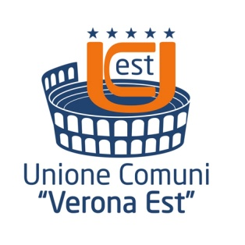 | Unione di Comuni “Verona Est”  Tra i Comuni di Belfiore, Caldiero, Colognola ai Colli, Illasi e Mezzane di Sotto  Piazzale Trento, 2 - 37030 Colognola ai Colli (VR)  Tel. 045 6151272 – Fax 045 6170034  protocollogenerale@pec.unionevrest.it

REGISTRO ACCESSO CIVICO “GENERALIZZATO” art. 5 comma 2 dlgs n. 33/2013
(Linee guida FOIA deliberazione ANAC 1309/2016 e Tabella ANAC allegata a deliberazione 1310/2016)
Settori: AA.GG. - Servizi Sociali - Suap - Finanziario – Polizia Locale

II SEMESTRE 2017

NEGATIVO

